Tech TRAIN

Super Site

Solução

**Requisitos Funcionais**

* RF 001 Usuários indicam os Cursos;
* RF 002 Mostrar Vídeo dos Cursos (todos os cursos possuem vídeos);
* RF 003 Mostrar Propagandas;
* RF 004 Mostrar Blog (para os devs);
* RF 005 Acesso a outras redes sociais;
* RF 006 Cursos podem ser pagos ou não;
* RF 007 Login em Senha com níveis de acesso;
* RF 008 Validar CPF;
* RF 009 Notificações para o Usuário ex: (precisou sair e não concluiu aquela aula, quando o usuário volta ao site, uma notificação o avisa para continuar de onde ele parou).
* RF 010 Atividades Avaliativas (prova) para pegar certificado;
* RF 011 Certificado de Conclusão;
* RF 012 Professores cadastrados e alunos cadastrados;
* RF 013 Criar ou não uma Senha de Proteção;
* RF 014 Possuir o próprio Banco de Dados;
* RF 015 Backup das Atividades do Usuário. [Salva, imprime ou não (para os Devs)];
* RF 016 Todas as Atividades do Usuário os Devs possuem acesso
* RF 017 O Cadastro é feito pelo e-mail do usuário.

**Regras de Negócio**

* RN 001 Ambiente de trabalho agradável;
* RN 002 Comandos fáceis para o usuário (Layout de fácil entendimento);
* RN 003 Indicar outros sites que fazem Programações ex: Code Pen;
* RN 004 Ter acesso ao Blog (Internet) para ver as novidades, notícias sobre os cursos;
* RN 005 Ter Termos de Compromisso;
* RN 006 Ter Manual (Ajuda) para o usuário (Aluno e Professor);
* RN 007 Direitos autorais;
* RN 008 O programa ter que ser em português;

**Requisitos Não Funcionais**

* RNF 001 O Sistema deve atender os requisitos de legalização dos Navegadores Atuais e Mobile;
* RNF 002 A implementação do Banco de Dados deve ser em MariaDB (MySQL);
* RNF 003 O Sistema deve ser implementado em PHP, Java Script;
* RNF 004 O Sistema deve conter códigos HTML, estilos CSS com framework Bootstap.

**Diagrama – Caso de uso**

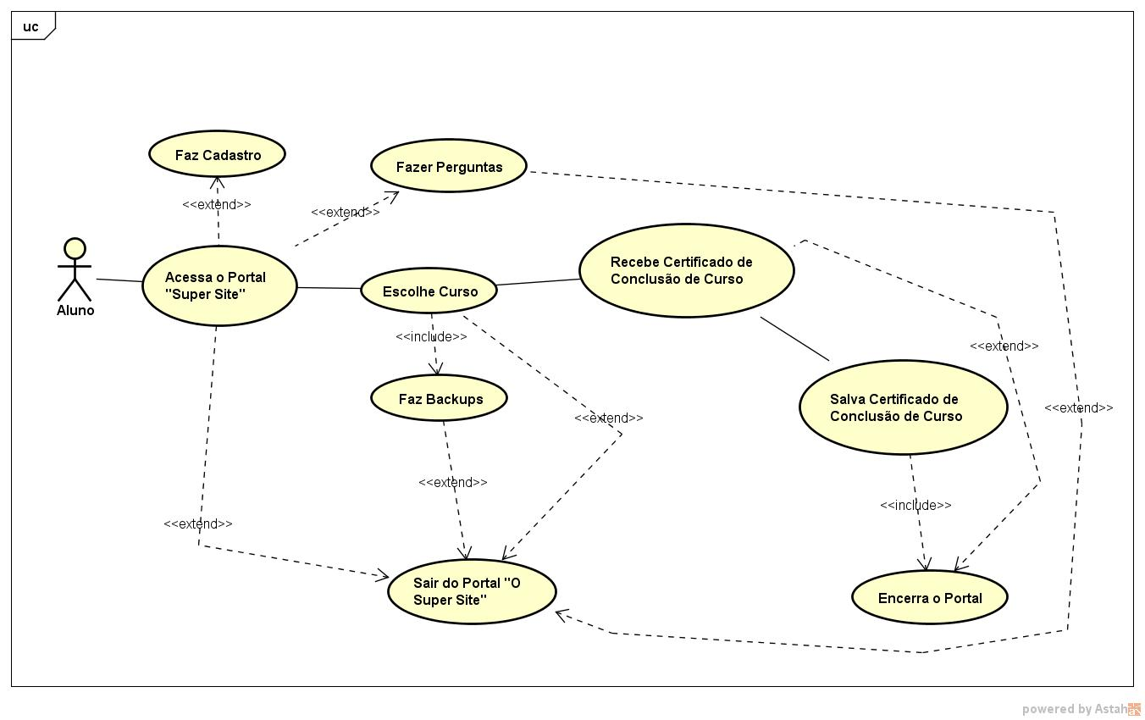

|  |  |
| --- | --- |
| **Nome do CDU:** | **Tech TRAIN** |
| CDU Geral: | Criação de um Portal de aprendizado, com professores, alunos e interessados. |
| Ator: | Aluno. |
| Resumo: | Este Caso de Uso descreve as etapas necessárias para a criação dos passos na navegação do usuário aluno no Portal. |
| Pré-Condições: | Ter acesso a Desktops, Mobile e internet. |
| Pós-condições: | Ao término de cada curso, o aluno ganha um certificado de participação do curso em questão. |
| Fluxo: | Passo 1: Acessa o Portal com e-mail, login e senha.  Passo 2: Se não tiver cadastro, se faz necessário fazê-lo com e-mail, login e senha pessoal.  Passo 3: Navegar no Portal “Super Site” para escolher o curso que deseja fazer  Passo 4: Se já cadastrado em um determinado curso, pode ou não dar continuidade se necessário for.  Passo 5: Pode fazer backups do tempo em que parou se necessário for.  Passo 6: Pode deixar perguntas para os professores conforme a sua necessidade.  Passo 7: Ter acesso a exercícios escritos.  Passo 8: Recebe Certificado de conclusão de curso.  Passo 9: Salva o Certificado nas extensões mais conhecidas.  Passo 10: Encerra o acesso ao Portal; |
| Restrições/ Validações: | Restrição 1: Passar a aula que está em andamento para uma outra pessoa.  Validação 1: É necessário ter um e-mail para acesso ao Portal. |

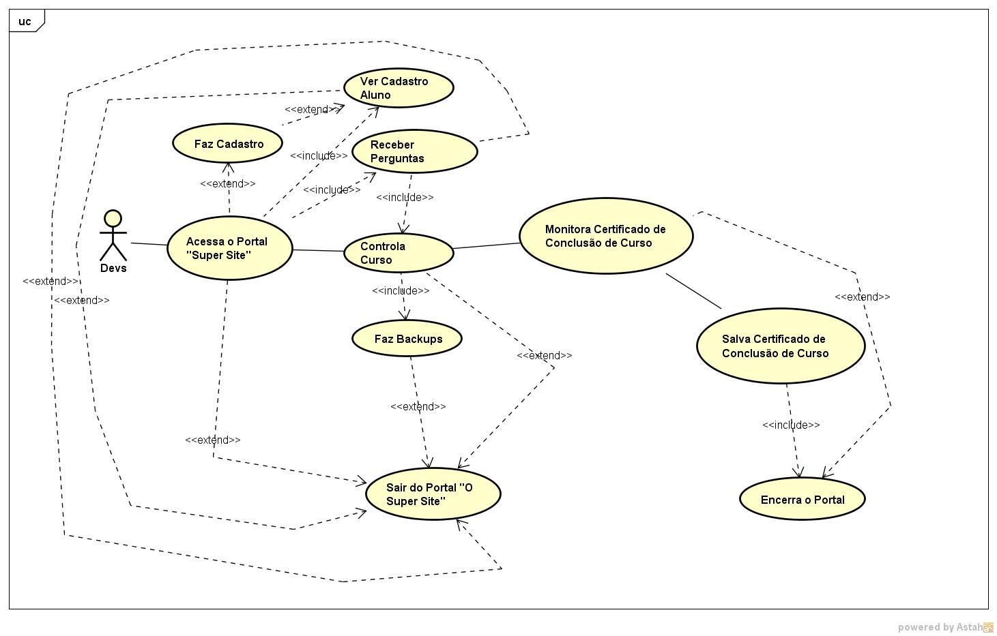

|  |  |
| --- | --- |
| **Nome do CDU:** | **Tech TRAIN** |
| CDU Geral: | Criação de um Portal de aprendizado, com professores, alunos e interessados. |
| Ator: | Devs. |
| Resumo: | Este Caso de Uso descreve as etapas necessárias para a criação dos passos na navegação dos desenvolvedores no Portal. |
| Pré-Condições: | Fazer parte da Equipe de Desenvolvimento.  Ter acesso a Desktops, Mobile e internet. |
| Pós-condições: | Manter o Portal em funcionamento pleno. |
| Fluxo: | Passo 1: Acessa o Portal com e-mail, login e senha.  Passo 2: Se não tiver cadastro, se faz necessário fazê-lo com e-mail, login e senha pessoal.  Passo 3: Navegar no Portal “Super Site” e ter acesso aos cursos que os alunos estão ou desejam fazer  Passo 4: Pode se cadastrar para fazer algum curso de sua preferencia  Passo 5: Se já cadastrado em um determinado curso, pode ou não dar continuidade se necessário for.  Passo 6: Pode fazer backups do tempo em que parou se necessário for e/ou controlar os backups dos alunos.  Passo 7: Pode responder perguntas no Blog conforme a sua necessidade.  Passo 8: Ter acesso a qualquer nível de exercícios escritos, fonados e gravados.  Passo 9: Prepara Certificados e/ou recebe Certificado de conclusão de curso.  Passo 10: Salva o Certificado nas extensões mais conhecidas.  Passo 11: Auxilia o aluno dentro do Portal no que for precisa.  Passo 11: Encerra o acesso ao Portal; |
| Restrições/ Validações: | Restrição 1: Passar a aula que está em andamento para uma outra pessoa ou quaisquer documentos.  Restrição 2: Permitir acesso de outros Usuários em níveis não autorizados.  Validação 1: É necessário ter um e-mail para acesso ao Portal. |